**106學年度健行科技大學物業經營與管理系**

**第二屆全國美客松創意設計競賽**

A Nature Space in the City **–城市創意空間設計**

**一、前言**

2014年《世界城市化展望》報告宣告全球居住在城市的人口已超過50％，至2050年城市人口將會達到2/3…

人是自然的一部分，人類文明的發展看似逐漸與自然脫離，但回到人的心理、對美的感知與感動，無不與自然息息相關;在強調效率、便利、經濟的現代，在生活中追求自然與美的生活品質、生活品味，猶如一種奢侈的享受！身為未來的設計師，我們如何在生活中納入自然、感受自然之美，甚至調和城市發展與自然共存，是我們必須面對的現代生活需求。

今年的美客松設計競賽，我們邀請未來設計師們回到生活的本質，探求人對於美的直觀感受，透過空間設計找出城市與自然和諧之道。

**二、競賽形式**

**創意設計美客松（Space-Maker Marathon）**

每4-5人一組組隊參加，第一階段提出計劃書作初選(106/11/15-106/12/25)，第二階段於健行科技大學進行二天一夜的創意設計工作坊(107/1/30-31)，並完成貨櫃屋設計的專題，於107/1/31最後一天成果發表，評選出前三名獲頒獎狀與獎金活動。

**三、競賽目的**

1.訓練設計學習者運用創意思考的技巧融入空間設計

2.訓練設計學習者了解貨櫃屋材料特性與變化潛能

3.訓練設計學習者能掌握使用與行為相關的基本尺寸

**四、競賽題目**

“A Nature Space in the City“

首先，請你提出對自然的定義

接者，設計一個Nature house思考三個問題:

材料的自然，利用綠建材作為空間的主要元素

空間的自然，在其中設計融入自然的空間

生活的自然，如何在生活中有自然的旋律、步調、情調…等，也就是如何使用這個空間？

**五、題目說明**

以“A Nature Space in the City “為設計主題，請發揮創意從你定義的自然，延伸思考展示空間的內容，創造有趣的觀看展覽的經驗，並使你的空間設計讓人印象深刻，除此之外也能兼具美感及節能環保的永續思維，培養作為未來設計師的新視野！

1. 貨櫃屋尺寸：3個40呎貨櫃 (高度不限，請自行推疊設計，40呎貨櫃尺寸: 長12.2m 寬2.4m 高2.6m)。
2. 基地說明：

(1)基地位於健行科技大學周遭的一個空地(約1200m2)，不需全區設計，請由下圖3選擇一個基地配置於20mX20m範圍內設計即可。

(2)請分析基地環境的特殊性，例如：人文、自然、交通、產業…等，在此如何營造一個都市中的自然空間，圍塑舒適的室內物理環境，此外，若能考量與週遭環境、社區的互動，則能更有生活的故事性。

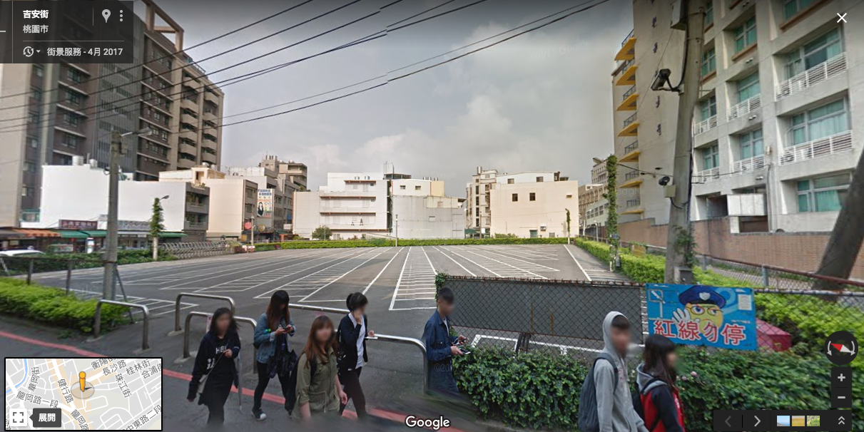 圖1 空地現況

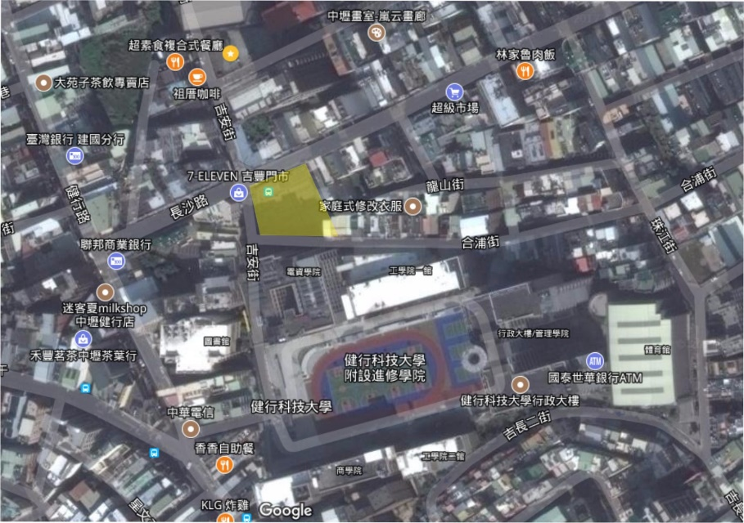

圖2 空地空照圖 圖3 基地選項( 20mX20m)

1. 空間需求：

(1)必要的：展示空間、人員工作空間、辦公儲藏室、洗手間。

(2)選擇的：特殊主題空間、商店、其他能符合構想的空間…；唯選擇性空間比例不超過全室內空間40%，融合必要空間複合型的規劃則不在此限。

(3)戶外的：與主題相關的戶外空間設計，請注意不需全區設計，就你們的設計想法劃定基地範圍。

**六、報名資訊**

1. **報名資格：全國各高職學生為主，4-5人組隊參加（可跨科組隊）。**
2. 通過第一階段計劃書初選，第二階段決選美客松活動，獲選團隊食宿免費（除第一天晚餐夜市自費）。
3. 第一階段初選，計劃書需有下列的內容：

* 團隊成員基本資料與聯絡方式（附件一）
* 設計說明書（附件二）
* 可增加其它圖說表達

1. 第二階段決選，口頭發表需有下列的內容：

* 設計概念說明
* 配置示意圖、概念草圖完整表達構想
* 可增加其它圖說表達
* 1/50模型製作(僅需做設定的基地範圍)

1. 圖面原則上以電腦繪製或手繪電子檔，須有空間設計圖說（達到配置安排的說明），並配合圖面編排，以電腦簡報報告為原則。
2. 第一階段初選計劃書繳交：以A4列印裝訂一式二份，以及PDF檔燒錄光碟一張。

寄至：32097桃園市中壢區健行路229號商學院C401室，物業經營與管理系收

1. 計劃書繳交截止時間：106年12月25日，可親送（下午5點前）或郵寄（當日郵戳為憑）方式繳交。

**七、獎項說明**

創客大獎（第一名）：一組，團隊可獲得新台幣共五千元整，每人與指導老師獎狀一只。

創意銀獎（第二名）：一組，團隊可獲得新台幣共三千元整，每人與指導老師獎狀一只。   
設計銀牌（第二名）：一組，團隊可獲得新台幣共三千元整，每人與指導老師獎狀一只。   
十八銅人（第三名）：一組，團隊可獲得新台幣二千元整，每人與指導老師獎狀一只。  
佳作：五組（主辦單位視作品品質有所調整），每人與指導老師獎狀一只。

**八、評分標準**

1. 空間合理性 30% : 基本空間尺寸掌握、機能空間配置合理性、空間使用的舒適性。
2. 設計邏輯 30% : 符合題意說明，並清楚表達設計概念、設計說明、設計特色以及作品完整度。
3. 綠建築構想 40%: 對綠建材的認識與掌握度，進一步能了解其室內施工的細部設計，鼓勵環保建材的研發使用。

**九、權利歸屬**

1. 參加作品需為原創，不得抄襲或仿冒他人作品。
2. 參賽者獲獎作品若涉侵權，將取消資格，並應返還獎項獎金，並自負其衍生法律責任，與主辦單位無涉。
3. 獲獎作品之智慧財產權均歸主辦單位所有，主辦單位有權以任何形式，無償公開展示及印製，並授予媒體報導刊載之權利。
4. 所有繳交資料逕送審查委員，無論獲獎與否恕不退還。

**十、活動流程：**

**第一階段初賽收件：106/11/15-12/25**

第二階段決賽名單公佈：106/12/31

第二階段決賽活動：107/1/30~ 1/31

活動地點：健行科技大學創藝中心

**十一、決賽流程（暫定）**

|  |  |  |  |
| --- | --- | --- | --- |
| DAY | 時間 | 活動 | 內容 |
| 1/30 | 8:00-9:00 | 報到 | 創藝大樓 |
| 9:00-10:00 | 相見歡 | 各團隊相互介紹、認識，小隊輔時間 |
| 10:00-12:00 | 木手作 | 木產品製作與雷射切割體驗 |
| 12:00-13:00 | 午餐、午休 | 在地美食 |
| 13:00-14:00 | 題目說明 | 設計思考的方法與策略 |
| 14:00-17:00 | 專題討論 | 設計模型實作 |
| 17:00-18:00 | 晚餐 | 夜市美食 |
| 18:00-21:00 | 專題討論 | 健行科技大學校園內活動 |
| 1/31 | 8:00-9:00 | 早餐 |  |
| 9:00-9:30 | 集合 |  |
| 9:30-12:00 | 專題討論、製作 | 手做或3D模型製作、設計圖說繪製 |
| 12:00-13:30 | 午餐 |  |
| 13:30-15:20 | 發表 | 每組10分鐘，換組時間2分鐘 |
| 15:20-15:50 | 茶會 | 交流與合影時間 |
| 15:50-16:30 | 評審講評 | 同學表現總評與勉勵 |
| 16:30-17:00 | 頒獎 | 相互觀摩，再接再厲 |
|  | 合照 |  |

**十二、計劃執行**

主辦單位：健行科技大學

協辦單位：健行科技大學物業經營與管理系

聯絡人：健行科技大學物業系 黃慧勤老師 手機(Line)：0913020608，03-4581196 轉6312

Mail: [huichin@uch.edu.tw](mailto:huichin@uch.edu.tw) 若有相關問題，請來電或來信洽詢。

附件一／報名表 請詳實填寫以便決賽活動保險使用

**第二屆全國美客松創意設計競賽報名表**

團隊隊名：­

學校/科別： 指導老師：­

老師電話： E-mail:

說明：

1. 每團隊填寫一份報名表。
2. 以下資料僅供報名與第二階段保險使用，不會外流。

|  |  |  |  |  |  |  |  |
| --- | --- | --- | --- | --- | --- | --- | --- |
| **參賽者一（組長，聯絡人）** | | | | | | | |
| 姓名 |  | | | | 生日 | |  |
| 身分證號 |  | | | | 電話 | |  |
| 監護人 |  | | | | Email | |  |
| Line ID |  | | | | | | |
| 學 生 證 影 本 | | | | | | | |
|  | | | | | | | |
| **參賽者二** | | | | | | | |
| 姓名 | |  | | | 生日 | |  |
| 身分證號 | |  | | | 電話 | |  |
| 監護人 | |  | | | Email | |  |
| 學 生 證 影 本 | | | | | | | |
|  | | | | | | | |
| **參賽者三** | | | | | | | |
| 姓名 |  | | | | 生日 | |  |
| 身分證號 |  | | | | 電話 | |  |
| 監護人 |  | | | | Email | |  |
| 學 生 證 影 本 | | | | | | | |
|  | | | | | | | |
| **參賽者四** | | | | | | | |
| 姓名 | |  | | 生日 | |  | |
| 身分證號 | |  | | 電話 | |  | |
| 監護人 | |  | | Email | |  | |
| 學 生 證 影 本 | | | | | | | |
|  | | | | | | | |
| **參賽者五** | | | | | | | |
| 姓名 | | |  | 生日 | |  | |
| 身分證號 | | |  | 電話 | |  | |
| 監護人 | | |  | Email | |  | |
| 學 生 證 影 本 | | | | | | | |
|  | | | | | | | |
| **授權書**  本人同意作品參加「第二屆美客松全國創意設計競賽」，投稿作品之著作財產權授與主辦單位，主辦單位得依著作權法行使一切重製及公開展示等權利，不另行給酬。創作人仍保有著作人格權，競賽後亦可將作品編入個人作品集。  同意人一〈親筆簽名〉：  身分證字號：  戶籍地址：  同意人二〈親筆簽名〉：  身分證字號：  戶籍地址：  同意人三〈親筆簽名〉：  身分證字號：  戶籍地址：  同意人四〈親筆簽名〉：  身分證字號：  戶籍地址：  同意人五〈親筆簽名〉：  身分證字號：  戶籍地址：  中華民國 年 月 日 | | | | | | | |

附件二／貨櫃屋設計初賽提案計劃書格式

（封面）

**106學年度健行科技大學物業經營與管理系**

**第二屆全國美客松創意設計競賽**

**A Nature Space in the City –城市創意空間設計**

|  |
| --- |
| 團隊合照 |

|  |  |
| --- | --- |
| 團隊名稱 — |  |
| 學校科別 — |  |
| 指導老師 — |  |
| 團隊成員 — | 1. (組長)  2.  3.  4.  5. |

1. 議題說明

對於競賽題目的思考，想要帶出的設計議題（如綠建築、共創工作場、展演空間…等）或是想解決的問題描述（如無障礙的空間需求…等）（100-300字）。

|  |
| --- |
|  |

1. 設計構想與特色亮點

展現你的設計企圖，說明你在哪些部分作了特別的設計（圖文皆可）。

|  |
| --- |
|  |

1. 空間設計概念表現

空間構想是你的語言，請用圖或文字呈現你在此設計中最重要的一個想法（圖文皆可）。

|  |
| --- |
|  |

1. 設計圖說

用設計圖或構想圖將想法落實，並以文字說明（如空間活動、機能、材料、光線..等）輔助。

|  |
| --- |
|  |

1. 決賽工作計劃

主辦單位提供手作模型製作空間、彩色印表機等，電腦請自備，在決賽工作坊可修正構想完成模型作品。

|  |  |  |
| --- | --- | --- |
| 流程 | 工作內容 | 負責組員 |
| 1. 下午   (含晚餐後時間) | 1. |  |
| 2. |  |
| 3 |  |
| 第二天 上午 | 1. |  |
| 2. |  |
| 3. |  |
| 4 |  |
| 發表  第二天13:00  現場抽籤順序  每組10分鐘 | 1. |  |
| 2. |  |
| 3. |  |

*表格可自行增刪，於初選作為計劃完整度評比，決選可依課程討論自行調整。

附件三／美客松競賽各組材料包與自備工具材料

現場提供材料包清單：

|  |  |  |  |
| --- | --- | --- | --- |
| 勾選 | 項目 | 數量 |  |
| ☐ | 各組一律提供兩個貨櫃屋組合模型板(珍珠板裱白色紙，已裁切僅需膠水組裝)，可供彩繪與開窗開門模型製作。 | | |
| ☐ | 基地底板（40cm見方） |  | 1張 |
| ☐ | 四開白色模型紙板 0.1mm |  | 1張 |
| ☐ | A4彩色列印 |  | 5張 |
| ☐ | 四開模型紙板灰色0.05 mm |  | 1張 |
| ☐ | 四開模型紙板0.1mm |  | 1張 |
| ☐ | 四開珍珠版0.5mm |  | 1張 |
| ☐ | 四開珍珠版0.2mm |  | 1張 |
| ☐ | 四開珍珠版0.1mm |  | 1張 |
| ☐ | 白色紙粘土 |  | 1包 |
| ☐ | 保麗龍膠 |  | 1瓶 |
| ☐ | 噴膠 |  | 1罐（三組共用） |
| 請自備 | 美工刀、尺、切割墊、電腦（製作簡報、儲存列印檔案）  、彩繪工具、色紙 | | |